В МДОУ «Детском саду № 5 «Солнышко» с 24 по 28 декабря прошли новогодние утренники. Открыли новогоднюю программу малыши: «Как Снеговик нос искал!»
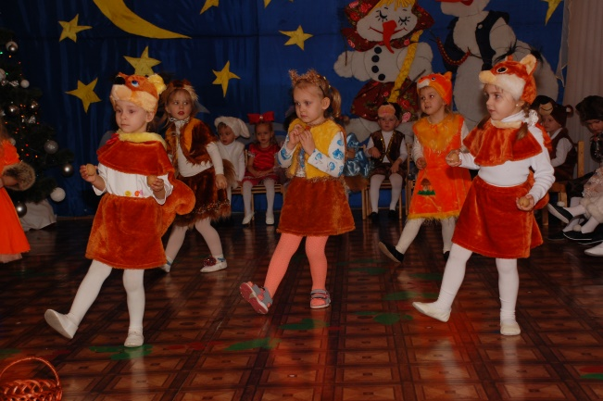
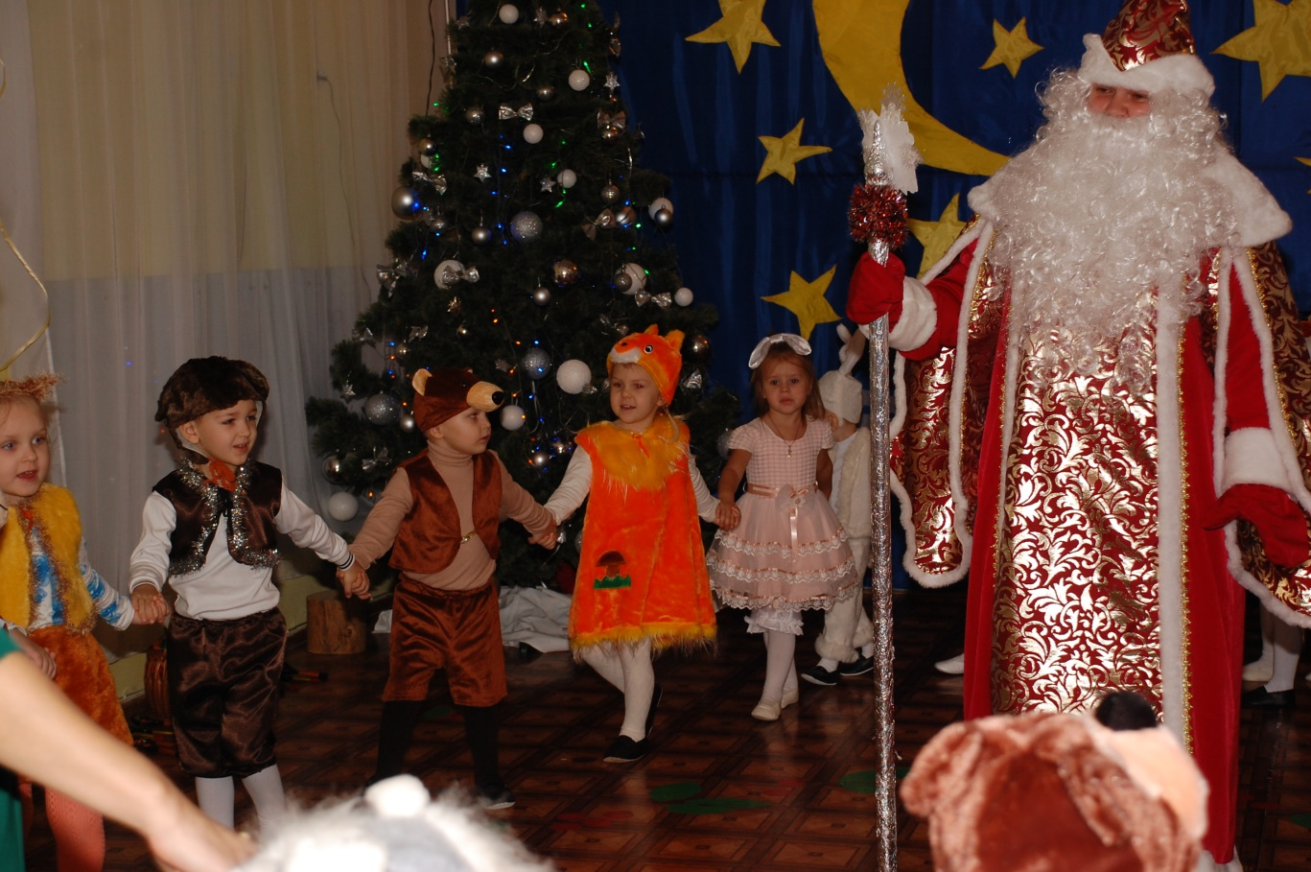

Продолжили дети средней группы: «Проказы вороны!». С веселыми хороводами и играми.
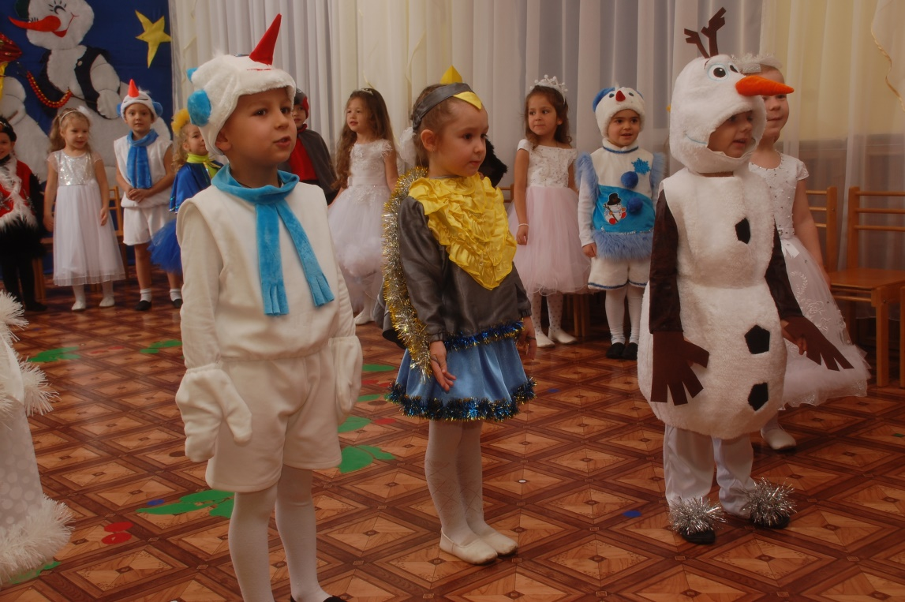
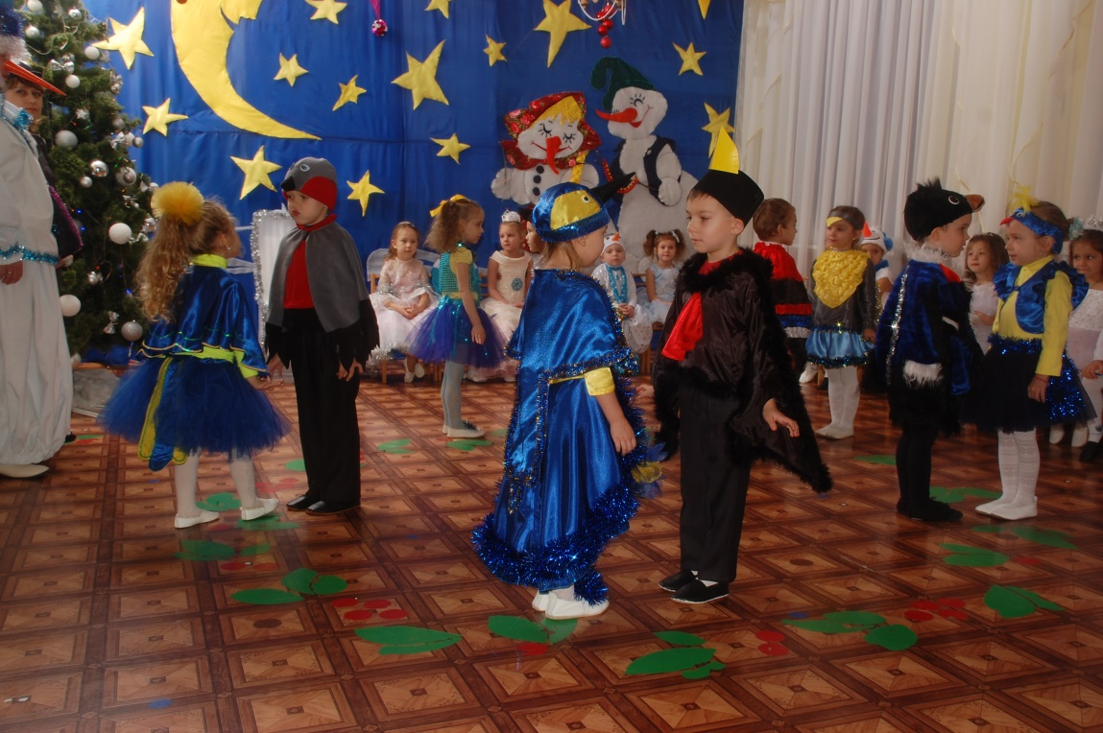
Очень динамичными и веселыми получились утренники в подготовительной группе: «В царство к царице Пурге!»
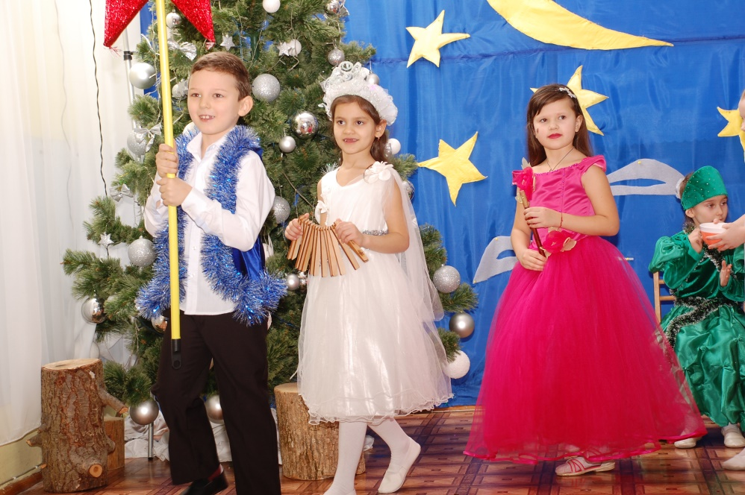
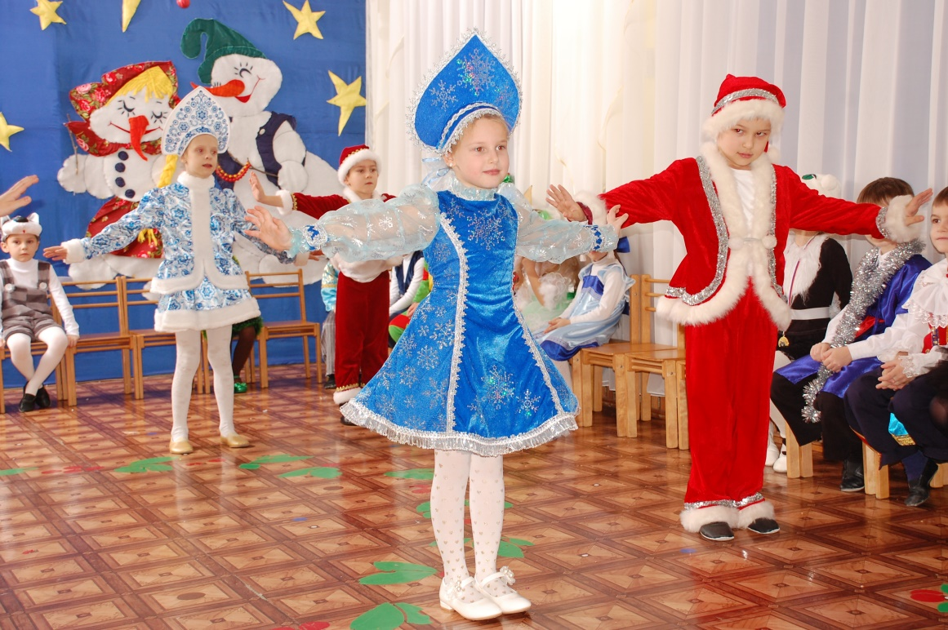С Новым годом!

